 BECA” LA FIRALAT  o ”
ESTIMAD@ AMIG@:
La MAESTRÍA EN EDUCACIÓN, contempla las principales materias de la Educación, por lo que no lleva el nombre de una especialidad específica; pues de lo contrario limitaría la utilidad curricular de la misma. Es decir, si dijera Maestría en Educación Básica; Luego entonces no le es útil para un cargo en materia de Educación Especial; por eso el título es genérico MAESTRÍA EN EDUCACIÓN (útil para cualquier especialidad de la Ciencia en la Educación. Es por esta importantísima razón que el TÍTULO es de (Grado de MAESTRÍA EN EDUCACIÓN).
DR. MAURICIO ALVA MORENO (Vicerrector y Director de Control Escolar) Cel:4492427138
La Agencia Promotora de Educación Internacional Universitaria (APEIU)  le ofrece los estudios de
MAESTRÍA EN EDUCACIÓN
Con las siguientes características y requisitos:
PERIODOS DE INSCRIPCIÓN CON BECA
”LA FIRALAT o ”
- PARA INICIAR EN ENERO debe inscribirse ANTES DEL TERCER viernes de DICIEMBRE.
- PARA INICIAR EN JULIO debe inscribirse ANTES DEL TERCER VIERNES DEL MES DE JUNIO.
- SIEMPRE Y CUANDO NO SE AGOTE EL CUPO ANTES.
  - El horario de entrega de documentos e inscripción es: De lunes a Sábado de 10 a 13:50 hrs.
  - Vacaciones Administrativas:
    - del tercer viernes de diciembre al 2 de Enero).
    - Los asuetos que marque el calendario oficial de la federación.
    - Y los días marcados por la Ley Federal del trabajo
- http://www.dias-festivos-mexico.com.mx/mexico-2020/
  - Vacaciones Abrileñas del segundo viernes de abril al segundo viernes de mayo (Feria Internacional de San Marcos, en Aguascalientes, sede de la APEIU y de la Universidad Galilea.
  - NOTA IMPORTANTE: Independientemente de los periodos vacacionales de la APEIU (Agencia Promotora de Educación Internacional Universitaria); cada Universidad del “Sistema Educativo Dr. Alfonso María Alva Martínez”, tiene su propio calendario de acuerdo a la ciudad sede donde se encuentran ubicadas sus instalaciones.
    - UNIVERSIDAD GALILEA, A. C. ® Aguascalientes, Ags,MÉXICO.
    - UNIVERSIDAD ABIERTA DE TLAXCALA, A. C. Tlaxcala, MÉXICO.
    - COLEGIO DE EDUCACIÓN MEDIA SUPERIOR ABIERTA San Luis Potosí, MÉXICO
    - INSTITUTO MÉXICO INTERNACIONAL Aguascalientes, Ags.MÉXICO.

MAESTRÍA EN EDUCACIÓN
6. MAESTRÍA EN EDUCACIÓN | Apeiu (wixsite.com)

CONFORME A LAS SIGUIENTES INDICACIONES:

IMPARTIDO POR LA UNIVERSIDAD ABIERTA DE TLAXCALA, A. C. COMO
A CONTINUACIÓN, SE EXPLICAN LAS CONDICIONES, CARACTERÍSTICAS, COSTOS Y REQUISITOS:

VALIDEZ JURÍDICA
- La MAESTRÍA EN EDUCACIÓN está incorporada a la Secretaría de Educación Pública del Estado de Tlaxcala, México., según Acuerdo de Reconocimiento de Validez Oficial de Estudios (RVOE-INCORPORACIÓN) No. DIREESM/091204/89 DE FECHA 9 DE DICIEMBRE DEL 2004.
- ESTÁ REGISTRADA EN LA DIRECCIÓN GENERAL DE PROFESIONES de la Secretaría de Educación Pública Federal con la Clave: DGP241603.
- Es decir: Forma parte del Sistema Educativo Nacional y por lo tanto su Validez Jurídica es en toda la Nación Mexicana y en cualquier parte del Mundo de acuerdo con los tratados internacionales firmados por el Gobierno de la República Mexicana.

VALIDEZ JURÍDICA
TODA LA REPÚBLICA MEXICANA | CUALQUIER PARTE DEL MUNDO
Sistema Educativo Nacional | Tratados Internacionales firmados por el Gobierno de la República Mexicana
SITIO OFICIAL DE UNIVERSIDAD ABIERTA DE TLAXCALA, A. C.
www.apeiu.xyz

EXPLICACIÓN DEL SISTEMA A DISTANCIA
- El sistema de Universidad Abierta de Tlaxcala es a Distancia, es decir: Usted estudia desde cualquier parte del mundo y en sus propios horarios a través de internet.
- Es importante que no se confunda: Con nosotros sí va a estudiar y aprender lo mismo que en el sistema tradicional (presencial), la diferencia es que no tiene que ir físicamente, ni en ciertos horarios a la universidad.
- En otras palabras: Le vamos a preparar tan bien como en cualquier otra universidad que también cuente como nosotros con Reconocimiento de Validez Oficial de Estudios.
- PROCESO DEL SISTEMA:
  - El Aspirante a alumno debe solicitar su clave de autorización de Precios con PROMOCIÓN o “LA FIRALAT” (Fuerza Intelectual de la Razón Latina) al WhatsApp (00 52) 4492427138 con su servidor Dr. Mauricio Alva Moreno. Llamar al (00 52) 4492427138 para apartar su lugar con precio emagister o LA FIRALAT.
  - Ya con su clave, debe llenar su formato de Solicitud de Inscripción y hacerla llegar junto con la Documentación requerida a la Universidad Abierta de Tlaxcala, A. C. (al domicilio de la APEIU, señalado más adelante)
  - Una vez completa la Documentación, el Departamento de Recepción de Documentación, le Notifica; Más adelante en este mismo documento le proporcionamos los datos bancarios para que pueda realizar sus pagos correspondientes al precio autorizado.
  - Una vez Completa su Documentación, y pagada su Inscripción Semestral y primera mensualidad, el Departamento de Control Escolar le hace llegar las Guías Programáticas de cada materia por vía e mail (cuestionario y ejercicios).

    - Las Guías Programáticas de cada materia. Consisten en un Cuestionario y Ejercicios a contestar y ejecutar por el Alumno, mismas que serán evaluadas y calificadas por su Asesor en base a la veracidad y profundidad de investigación que demuestre el Alumno al contestarlas.
    - El alumno acredita las materias correspondientes a cada semestre y así avanza de grado.
    - El alumno una vez que ha acreditado la totalidad de las Materias de su MAESTRÍA EN EDUCACIÓN, debe iniciar su trámite de Obtención de Grado de Maestría en Educación (Titulación) que consiste en:
      - Tramitación de su Certificado Total de Materias.
      - Acreditación de su Tesis de Grado para la obtención del Grado de Maestría en Educación.
      - Presentación del Examen de Grado (Es presencial en las instalaciones de la Universidad Abierta de Tlaxcala, A. C., en la ciudad del mismo nombre en la República Mexicana. Esta es la única ocasión en que tiene la obligación de presentarse físicamente y en persona en las instalaciones de su Universidad Abierta de Tlaxcala, A. C.).

VENTAJAS
- La Influenza AH1N1, o COVI19, marchas y secuestros no afectan el rendimiento y aprovechamiento de nuestros alumnos.
- Flexibilidad de horarios y compatibilidad de estudios con otras tareas: Respeta la organización del tiempo, propicia la vida familiar y es compatible con las obligaciones laborales.
- El estudiante organiza su período de estudio por sí mismo, lo cual requiere cierto grado de autodisciplina y desarrollo autodidacta.
- Puede acceder a este tipo de educación independientemente del país donde resida o se encuentre.
- Es necesario tener una Licenciatura o Ingeniería.
- Al graduarse de su MAESTRÍA EN EDUCACIÓN obtendrá su Grado (Título) y su Cédula de Grado (Título) de MAESTRÍA EN EDUCACIÓN otorgada por la Dirección General de Profesiones de la Secretaría de Educación Pública de la República Mexicana.
- En el caso de los extranjeros o residentes en el extranjero, no se les entrega la Cédula de Grado de Maestría en Educación, toda vez que es un documento con validez exclusiva en la República Mexicana, y que se rige por condiciones migratorias y derechos laborales; sin embargo; sí se les entrega su Título (Grado de Maestría en Educación) debidamente apostillado para que pueda realizar el trámite de revalidación (reconocimiento de validez de estudios hechos en la República Mexicana, ante la Autoridad Educativa del país donde reside). Puede consultar con la Embajada o Consulado de México con sede en el país donde reside.

REQUISITOS
REQUISITOS PARA LA INSCRIPCIÓN A LA MAESTRÍA EN EDUCACIÓN (EN LÍNEA Todo el curso por Internet, desde cualquier parte del Mundo y en sus propios horarios)
- No olvide inscribirse en tiempo y forma.
- Le recuerdo las fechas de inscripción:
  - PARA INICIAR EN EL CICLO ESCOLAR ENERO-JUNIO debe inscribirse a más tardar el TERCER viernes de DICIEMBRE
  - PARA INICIAR EN JULIO debe inscribirse ANTES DEL TERCER VIERNES DEL MES DE JULIO.
  - El horario de entrega de documentos e inscripción es: De lunes a Sábado de 10 a 13:50 hrs.
  - Vacaciones Administrativas:
    - del tercer viernes de diciembre al 2 de Enero).
    - Los asuetos que marque el calendario oficial de la federación.
    - Y los días marcados por la Ley Federal del trabajo
- http://www.dias-festivos-mexico.com.mx/mexico-2020/
- Contar con una computadora o acceso a Internet con OFFICE 2010 o más reciente.
- Contar con una cuenta de correo electrónico oficial para su comunicación tanto con la APEIU y su UNIVERSIDAD ABIERTA DE TLAXCALA A. C.
- Conocimientos básicos de computación (manejar Internet)
- Conocimientos básicos de inglés o un traductor. Se le sugiere instalar este traductor de Bing - Google: http://www.bing.com/translator/?ref=TThis&text=&from=&to= en su computadora. O el sitio web para que lo pueda instalar en la barra de favoritos de su navegador web: https://translate.google.com.mx/
- Tener habilidades autodidactas
- DIRECCIÓN PARA LA RECEPCIÓN DE DOCUMENTACIÓN CON DERECHO A BECA:
  - APEIU (Agencia Promotora de Educación Internacional Universitaria).
DR. MAURICIO CARLOS ALFONSO ALVA MORENO
  - Av. Los Jarales No. 210 (entre las Palmas y el Cardo)
  - Campestre la Herradura/ C.P. 20100 / Tel 4492427138
  - Aguascalientes, Aguascalientes, MÉXICO
  - De lunes a sábado de 10 a 14 hrs.

  - TELÉFONOS DESDE EL INTERIOR DE LA REPÚBLICA MEXICANA:
    - Nextel Directo (celular-móvil): 4492427138
  - TELÉFONOS DESDE EL EXTRANJERO:
    - Nextel (celular - móvil): (00 52) 4492427138
  - E MAIL: agenciaapeiu@outlook.com
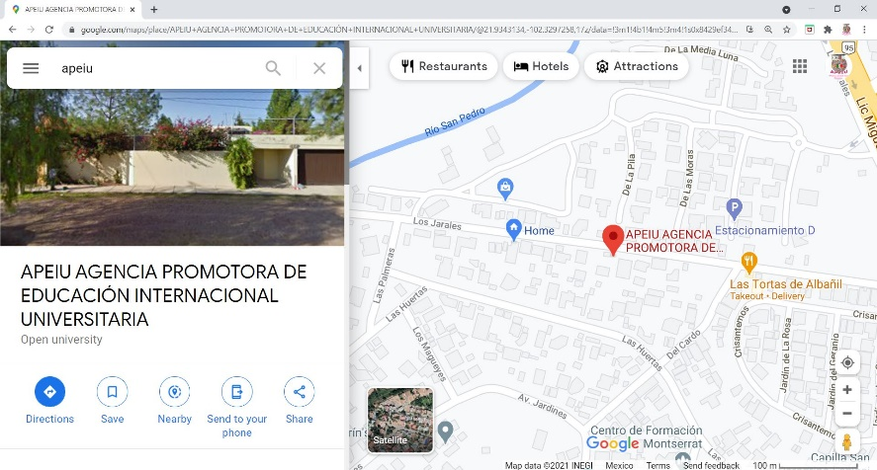
Cuando envíe su documentación no olvide informarme para autorizarle la BECA la o “LA FIRALAT”

- PAGO DE INSCRIPCIÓN Y PRIMER MENSUALIDAD a través de estos datos bancarios:
  - Depósitos o Transferencias Bancarias a la
    - CUENTA PARA DEPÓSITOS BANCARIOS.
BANCO | SCOTIAN BANK INVERLAT, S. A.
NOMBRE DEL TITULAR DE LA CUENTA | MAURICIO CARLOS ALFONSO ALVA MORENO
CUENTA | 01505338913

- CLAVE PARA TRANSFERENCIAS BANCARIAS.
BANCO | SCOTIAN BANK INVERLAT, S. A.
PAÍS | Mexico
NOMBRE DEL TITULAR DE LA CUENTA | SCOTIAN BANK INVERLAT, S. A.
CLAVE BANCARIA | 044010015053389133
TITULAR DE LA CUENTA | MAURICIO CARLOS ALFONSO ALVA MORENO.

(EN DÓLARES AMERICANOS)
TRANSFERENCIA BANCARIA INTERNACIONAL
BANCO | PLAZA | CÓDIGO SWIFT | CUENTA
Scotian Bank Inverlat | Mexico | MBCOMXMM | 044010015053389133
TITULAR DE LA CUENTA | E MAIL: | TELÉFONO
MAURICIO CARLOS ALFONSO ALVA MORENO | agenciaapeiu@outlook.com | 52 449 2427138
INERNATIONAL DEPOSITS

PAGOS DESDE EL EXTRANJERO (EN DÓLARES AMERICANOS)
TRANSFERENCIA BANCARIA INTERNACIONAL
BANCO | PLAZA | CÓDIGO SWIFT | CUENTA
Scotian Bank Inverlat | Mexico | MBCOMXMM | 044010015053389133
TITULAR DE LA CUENTA | E MAIL: | TELÉFONO
MAURICIO CARLOS ALFONSO ALVA MORENO | agenciaapeiu@outlook.com | 52 449 2427138
INERNATIONAL DEPOSITS
COMPAÑÍAS DE TRANFERENCIA INTERNACIONAL
EMPRESA | NOMBRE COMPLETO DEL BENEFICIARIO | LOCACIÓN
Moneygram y Western Union | MAURICIO CARLOS ALFONSO ALVA MORENO | AGUASCALIENTES, MÉXICO, C.P.20100
NO OLVIDE ENVIAR FOTO LEGIBLE DEL COMPROBANTE DE PAGO POR WATS APP AL (52) 4492427138, EL NOMBRE DEBE SER COMPLETO Y EXACTAMENTE COMO ESTA ESCRITO, DE LO CONTRARIO EL PAGO NO ES COBRABLE, POR LO QUE SU PAGO NO SE APLICA

- Pues de otra manera no se autorizan, ni aplican las becas con precio de PROMOCIÓN LA FIRALAT.
- NOTAS IMPORTANTES RELATIVAS A LOS PAGOS:
- No se reembolsa pago alguno por lo que debe tomar en cuenta lo siguiente:
  - No realice pago alguno si no cumple con los requisitos en tiempo y forma.
  - No realice pagos directos a la Universidad, pues de lo contrario la APEIU (Agencia Promotora de Educación Internacional Universitaria), no reconocerá dichos pagos lo que generaría que en los siguientes pagos que la Universidad le requerirá el pago sin el beneficio del ahorro económico que le otorga la BECA LA FIRALAT o “LA FIRALAT” que le es otorgada precisamente por la APEIU (Agencia Promotora de Educación Internacional Universitaria).
- Siempre que realice un pago y escanéelo o tómele una foto legible, y envíelo al e mail: agenciaapeiu@outlook.com dentro de los tiempos primeros días hábiles de cada mes; para que no pierda su BECA LA FIRALAT o .
- No cometa el error de pagar directamente a la Institución Educativa, ya que ha ocurrido que, estas instituciones solo reciben los pagos con Beca LA FIRALAT o , a través de la APEIU (Agencia Promotora de Educación Internacional Universitaria), y ya ha ocurrido que alguien hace su pago directo, se lo toman solo como un pago parcial sin derecho a la BECA FIRALAT , es decir, terminan pagando a precio de lista. Es por esa razón que esas instituciones ya no son promovidas por la APEIU, pero por eso es de vital importancia que siempre haga sus pagos ya sea por cualquiera de las opciones contempladas en el punto No. 8.
- Una vez que se pierde la beca no se puede recuperar.
- Entregar la siguiente documentación en original y 2 copias:
  - Solicitud de ingreso
  - Acta de nacimiento (reciente máximo 2 años de antigüedad y dos copias)
  - Certificado original de secundaria o equivalente legalizado y dos copias.
  - Certificado original de Bachillerato o equivalente legalizado y dos copias.
  - Título o Cédula Profesional de Licenciatura o Ingeniería; original y dos copias, si son de estudios hechos en el extranjero, deben venir debidamente apostillados).
  - Copia de CURP o Id. tamaño media carta y legible/Si es extranjero su No. de pasaporte.
  - 6 fotografías tamaño infantil (color; ancho 2.5 cm., largo 3 cm)
  - Presentar currículum actualizado
- Los estudiantes mexicanos, naturalizados o extranjeros que radican o viven en México que hayan realizado sus estudios previos a la Maestría fuera del país (México), deberán presentar el documento original de equivalencia / revalidación realizada por la Secretaría de Educación Pública, ya sea directamente en la República Mexicana o en el Consulado Mexicano, del país donde realizó sus estudios previos al Doctorado, debidamente apostillados
- LOS DOCUMENTOS deben traerlos personalmente o enviarlos por mensajería certificada como DHL, ESTAFETA, UPS, MULTIPACK, etc., antes de la fecha límite
- DIRECCIÓN OFICIAL PARA RECIBIR SU DOCUMENTACIÓN DENTRO DE LOS TIEMPOS ESTABLECIDOS EN LA SECCIÓN DE "PERIODOS DE INSCRIPCIÓN Y CALENDARIOS DE PAGOS.
  - APEIU (Agencia Promotora de Educación Internacional Universitaria)
  - Dr. Mauricio Alva Moreno. (Presidente de la APEIU)
  - Av. Los Jarales No. 210, entre las Palmas y el Cardo/
  - Fraccionamiento Campestre la Herradura / C.P. 20100 / Aguascalientes, Aguascalientes, México.
- 1 FOTO DIGITAL:
  - Debe tener cuando menos 1 Mega Pixel.
  - De preferencia la misma imagen que sale en sus fotos t/c e infantil.
  - No todos los celulares tienen esta calidad de resolución por lo que le recomendamos utilizar una Cámara Digital para que SEP, no vaya a negar su inscripción.
  - A Colores
  - Fondo Blanco
  - Cara Despejada
  - Con una ligera sonrisa
  - Caballeros de Saco y Corbata (Tonos claros que permitan la visibilidad cuando sean selladas por las autoridades)
  - Las Damas con Ropa Formal y Tonos claros.
- 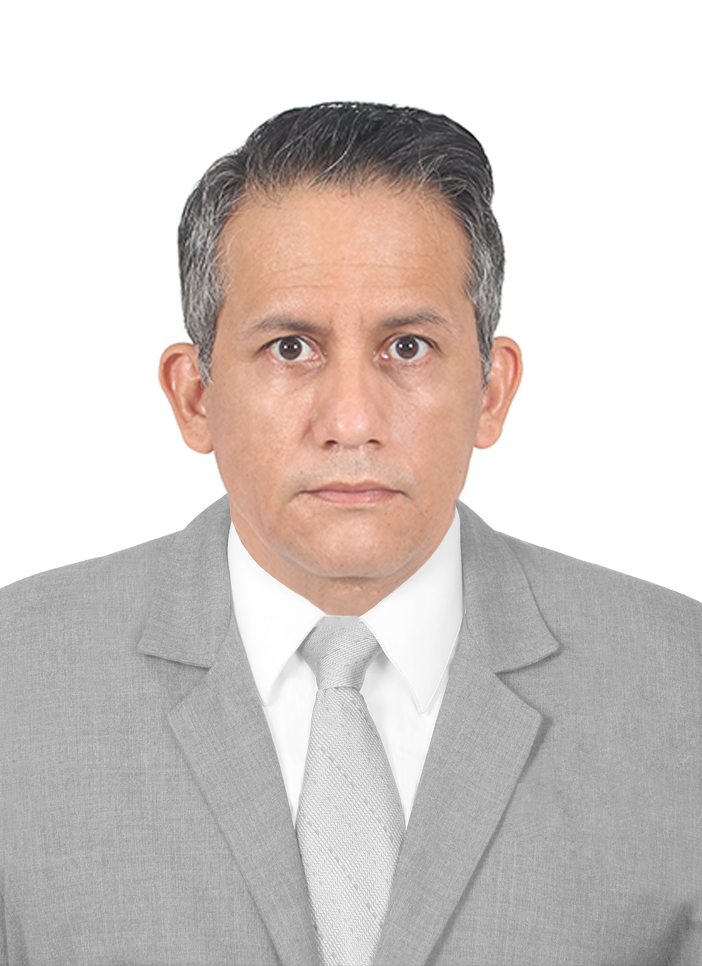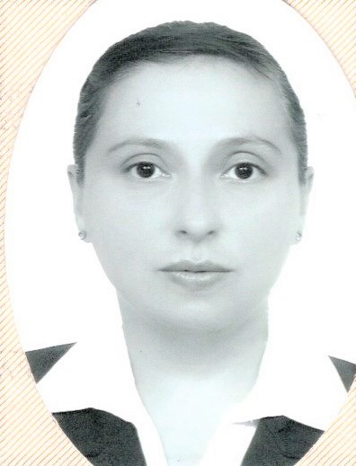

  - Debe enviarla al e mail:
    - agenciaapeiu@outlook.com
    - ASUNTO: Inscripción a la MAESTRÍA EN EDUCACIÓN (Promoción “LA FIRALAT o ”) / Control Escolar.
- ARCHIVO EXCEL "GENERALES DE NUEVO ALUMNO":
  - Se le Adjuntó el archivo correspondiente.
  - Este archivo se envía por e mail junto con la FOTO DIGITAL, SOLICITUD DE INSCRIPCIÓN y CURRÍCULUM VITAE; ya que es el medio electrónico para cargar sus datos para su Registro de Inscripciones ante la SEP.
- SOLICITUD DE INSCRIPCIÓN:
  - Se le Adjuntó el archivo correspondiente.
  - Este archivo se Debe Enviar de dos maneras:
    - A) Por e mail junto con la FOTO DIGITAL, SUS GENERALES DE NUEVO ALUMNO Y CURRÍCULUM VITAE.
    - B) Impreso, con foto y firmado, junto con los demás documentos.
- CURRÍCULUM VITAE:
  - Se le Adjuntó el archivo correspondiente.
  - Este archivo se Debe Enviar de dos maneras:
    - A) Por e mail junto con la FOTO DIGITAL, SUS GENERALES DE NUEVO ALUMNO Y SOLICITUD DE INSCRIPCIÓN
    - B) Impreso, con foto y firmado, junto con los demás documentos.
NOTAS:
- Todos los Documentos Originales los debe entregar ya sea personalmente o por Mensajería Certificada (DHL, ESTAFETA, MULTIPACK, UPS, etc.).
- Todos estos requisitos los exige la Secretaría de Educación Pública en original y copia simple para su Registro y Matriculación como Alumno Inscrito.
- Una vez que SEP. coteja sus documentos originales se le pueden devolver sus Títulos y Cédulas.
- SI REALIZÓ ESTUDIOS PREVIOS EN EL EXTRANJERO:
- Si alguno de sus estudios previos como la Primaria (Elementary School), Secundaria (Middle School), Bachillerato (High School), Licenciatura (Bachelor´s Degree), y o Maestría (Master´s Degree); los realizó en el extranjero (en algún país que no sea la República Mexicana), debe observar los requisitos contemplados en el “Título III. ALUMNOS CON ESTUDIOS HECHOS EN EL EXTRANJERO (Extranjeros que quieren inscribirse o Mexicanos que estudiaron en el extranjero” del documento “REQUISITOS DE INSCRIPCIÓN Y PASOS A SEGUIR Para Todos los Niveles. Pedir el documento a agenciaapeiu@outlook.com. También se le harán llegar los formatos necesarios a llenar para los trámites correspondientes ante la Secretaría de Educación.

COSTOS DE LA MAESTRÍA EN EDUCACIÓN
- COSTOS:
SITIO OFICIAL DE UNIVERSIDAD ABIERTA DE TLAXCALA, A. C.
COSTOS DE LA MAESTRÍA EN EDUCACIÓN

- COSTOS PARA RESIDENTES EN LA REPÚBLICA MEXICANA:
  - INSCRIPCIÓN SEMESTRAL: 1,500.00 pesos.
  - MENSUALIDAD: 6 pagos mensuales por semestre de $1,400.00 pesos
  - TOTAL POR SEMESTRE: $11,040.00
  - SEMESTRES: Cuatro (2 años).
  - PROMOCIÓN LA FIRALAT: Para recibir el beneficio de la promoción consistente en el pago de inscripción al primer semestre de: $1,400.00, es indispensable que me haga llegar un e mail informando el número de guía y mensajería que utilizó para enviar su documentación;
  - En cuanto al precio de las colegiaturas cuyo precio de lista es de $1,590.00 pesos, se autoriza para el primer semestre el precio de $1,300.00 pesos mexicanos, promoción refrendables semestralmente, siempre que no repruebe materias y/o se retrase en sus pagos.
  - COSTO TOTAL DEL PRIMER SEMESTRE CON DESCUENTO EMAGISTER: $9,300.00 pesos mexicanos, contra los $11,040.00 pesos semestrales, que es el precio de lista.
RESUMEN DE LOS COSTOS DEL PRIMER SEMESTRE DE MAESTRÍAS ON LINE (Todo el curso por Internet
CON PROMOCIÓN “LA FIRALAT”

TIPO DE PAGO | FECHAS DE PAGO SI  INICIA EN ENERO | FECHAS DE PAGO SI INICIA EN SEPTIEMBRE | CANTIDAD DE PAGO | PRECIO DE LISTA
INSCRIPCIÓN | Segundo viernes de diciembre | Segundo lunes del mes de Junio | $1,400.00 MXN | $1,500.00
PAGO 1/6 | Primer lunes de enero | Segundo lunes del mes de julio | $1,300.00 | $1,590.00
PAGO 2/6 | Primer lunes de febrero | Primer lunes del mes des Agosto | $1,300.00 | $1,590.00
PAGO 3/6 | Primer lunes de marzo | Primer lunes del mes de Septiembre | $1,300.00 | $1,590.00
PAGO 4/6 | Primer lunes de abril | Primer lunes del mes de Octubre | $1,300.00 | $1,590.00
PAGO 5/6 | Primer lunes de mayo | Primer lunes del mes de Noviembre | $1,300.00 | $1,590.00
PAGO 6/6 | Primer lunes de junio | Primer lunes del mes de Diciembre | $1,300.00 | $1,590.00
 |  |  | $9,300.00  Pesos Mexicanos LA “FIRALAT” | $11,040.00  PRECIO DE LISTA
  TOTAL, AHORRO EN EL PRIMER SEMESTRE $1,740.00.
  Si el pago semestral lo hace en un solo pago al momento de su inscripción tendría un descuento adicional de $2,000.00, quedando en un pago único de $7,300.00
  NOTA IMPORTANTE:
  - SI ES ASPIRANTE A ALUMNO Y NO CREE CUMPLIR EN TIEMPO Y FORMA CON LA ENTREGA DE LA DOCUMENTACIÓN RESPECTIVA, POR FAVOR NO HAGA PAGO ALGUNO, TODA VEZ QUE NO HAY REEMBOLSOS.
  - SIEMPRE QUE REALICE PAGOS, FAVOR DE ENVIAR AL E MAIL agenciaapeiu@outlook.com copia legible de su comprobante de pago, para poder identificar y aplicar su respectivo pago

    - CUENTA PARA DEPÓSITOS BANCARIOS.
BANCO | SCOTIAN BANK INVERLAT, S. A.
A nombre de | MAURICIO CARLOS ALFONSO ALVA MORENO
CUENTA: | 01505338913

CLAVE de CUENTA BANCARIA PARA PAGOS, O TRANSFERENCIA BANCARIA:
BANCO BANORTE | SCOTIAN BANK INVERLAT, S. A.
PAÍS | MÉXICO
Banco Beneficiario: | SCOTIAN BANK INVERLAT, S. A.
Clave: | 044010015053389133
A nombre de: | MAURICIO CARLOS ALFONSO ALVA MORENO.

(Para Dólares Americanos)
Banco | Plaza | Código Swift | Cuenta
Scotian Bank Inverlat | México | MBCOMXMM | 044010015053389133
A nombre de | E MAIL: | Teléfono
MAURICIO CARLOS ALFONSO ALVA MORENO | agenciaapeiu@outlook.com | 52 449 2427138

MATERIAS DE LA
MAESTRÍA EN EDUCACIÓN
- PRIMER SEMESTRE:  - Filosofía de la educación  - Historia de la educación  - Sociología de la educación | - SEGUNDO SEMESTRE:  - Teoria educativa.  - Política educativa.  - Taller de elaboración de textos.
- TERCER SEMESTRE:  - Teorías del aprendizaje.  - Diseño curricular.  - Evaluación educativa. | - CUARTO SEMESTRE:  - Práctica docente.  - Investigación educativa.  - Tecnología educativa.  - Taller de titulación.
En su Universidad Abierta de Tlaxcala se le prepara para adquirir el Grado Académico (Título) y Cédula de Maestría en Educación expedida por la Dirección General de Profesiones de la Secretaría de Educación Pública de la República Mexicana, exactamente igual a todas las Universidades que también cuentan con Reconocimiento de Validez Oficial de Estudios (Incorporación).
La Cédula de Maestría en Educación no se proporciona a los extranjeros, por ser un documento oficial solo para México, según la condición migratoria o derechos laborales; Sin embargo, Sí se les entrega su Título (Grado de Maestría en Educación), debidamente apostillado para que pueda realizar su trámite de revalidación o reconocimiento de estudios hechos en la República Mexicana ante la Autoridad Educativa del país donde reside.
SI TIENE ALGUNA OTRA DUDA HÁGAMELO SABER PARA PODER ATENDERLE.
DR. MAURICIO ALVA MORENO.
Vicerrector y Director de Control Escolar de Universidad Abierta de Tlaxcala, A. C.
universidadabiertadetlaxcala@live.com.mx
Cel o watsap: (00 52) 449 2427138

